ĐẠI HỌC QUỐC GIA TP. HỒ CHÍ MINH  TRUNG TÂM GIÁO DỤC QUỐC PHÒNG VÀ AN NINH  Số: 108/KH-GDQPAN  ------------------- | CỘNG HÒA XÃ HỘI CHỦ NGHĨA VIỆT NAM  Độc lập - Tự do - Hạnh phúc  TP. Hồ Chí Minh, ngày 10 tháng 09 năm 2026  -------------------

KẾ HOẠCH NÂNG CẤP VÀ TRIỂN KHAI
HỆ THỐNG PHÁT THANH - THÔNG BÁO TỰ ĐỘNG GDQPAN
ĐIỀU KHIỂN TRÊN ĐIỆN THOẠI DI ĐỘNG
(Tài liệu trình Lãnh đạo phê duyệt - Giới thiệu chi tiết các chức năng và giá trị sử dụng thực tế)
Kính gửi: - Ban Giám đốc Trung tâm GDQPAN - ĐHQG TP.HCM;
- Phòng Đào tạo - Quản lý sinh viên;
- Chỉ huy các Khung đại đội, Tiểu đoàn sinh viên.
I. MỤC ĐÍCH VÀ LỢI ÍCH THỰC TẾ CỦA HỆ THỐNG
Trung tâm Giáo dục Quốc phòng và An ninh (ĐHQG-HCM) là môi trường rèn luyện kỷ cương quân đội nghiêm minh. Việc duy trì đúng thời gian biểu các chế độ sinh hoạt (báo thức, thể dục, ăn cơm, học tập, điểm danh, ngủ nghỉ) và phát các hiệu lệnh chào cờ, báo động là nhiệm vụ hàng ngày vô cùng quan trọng.
Hệ thống Trang web Thông báo Tự động GDQPAN được thiết kế nhằm mục đích biến chiếc điện thoại thông minh của cán bộ chỉ huy thành một Trạm phát thanh điều khiển từ xa, mang lại những lợi ích cụ thể cho đơn vị:
- Chuẩn hóa nề nếp kỷ luật quân đội: Không còn tình trạng quên giờ, trễ giờ báo thức hay điểm danh. Hệ thống tự động điểm chuông và phát thanh chính xác tuyệt đối từng giây.
- Tiết kiệm tối đa nhân lực trực ban: Cán bộ trực ban không cần phải túc trực bên micro để đọc thông báo lặp đi lặp lại. Chỉ cần lên lịch một lần, hệ thống sẽ tự động phát suốt khóa học.
- Thao tác cực kỳ đơn giản trên điện thoại: Giao diện được thiết kế riêng cho màn hình điện thoại di động, các nút bấm to, rõ ràng, hình ảnh biểu tượng quân sự trực quan, cán bộ chỉ cần chạm một nút là phát lệnh ngay.
- Phát thanh văn bản bằng giọng nói thông minh: Khi cần thông báo đột xuất, cán bộ chỉ cần gõ nội dung vào điện thoại (ví dụ: 'Đại đội 2 tập trung nhận quân trang'), hệ thống sẽ tự động đọc to, rõ ràng bằng giọng phát thanh viên 3 miền (Bắc, Trung, Nam).
- Sử dụng hoàn toàn linh hoạt, không lo mất mạng: Hệ thống có sẵn toàn bộ tiếng còi báo động, chuông hiệu quân đội, mở máy lên là bấm kêu ngay, không cần kết nối mạng Internet phức tạp.
II. HÌNH ẢNH VÀ TỔNG QUAN THIẾT KẾ GIAO DIỆN MỚI
Để khắc phục giao diện cũ thô cứng, trang web mới được thiết kế lại hoàn toàn theo phong cách ứng dụng di động hiện đại, trang trọng, mang đậm bản sắc truyền thống của Trung tâm GDQPAN - ĐHQG TP.HCM:

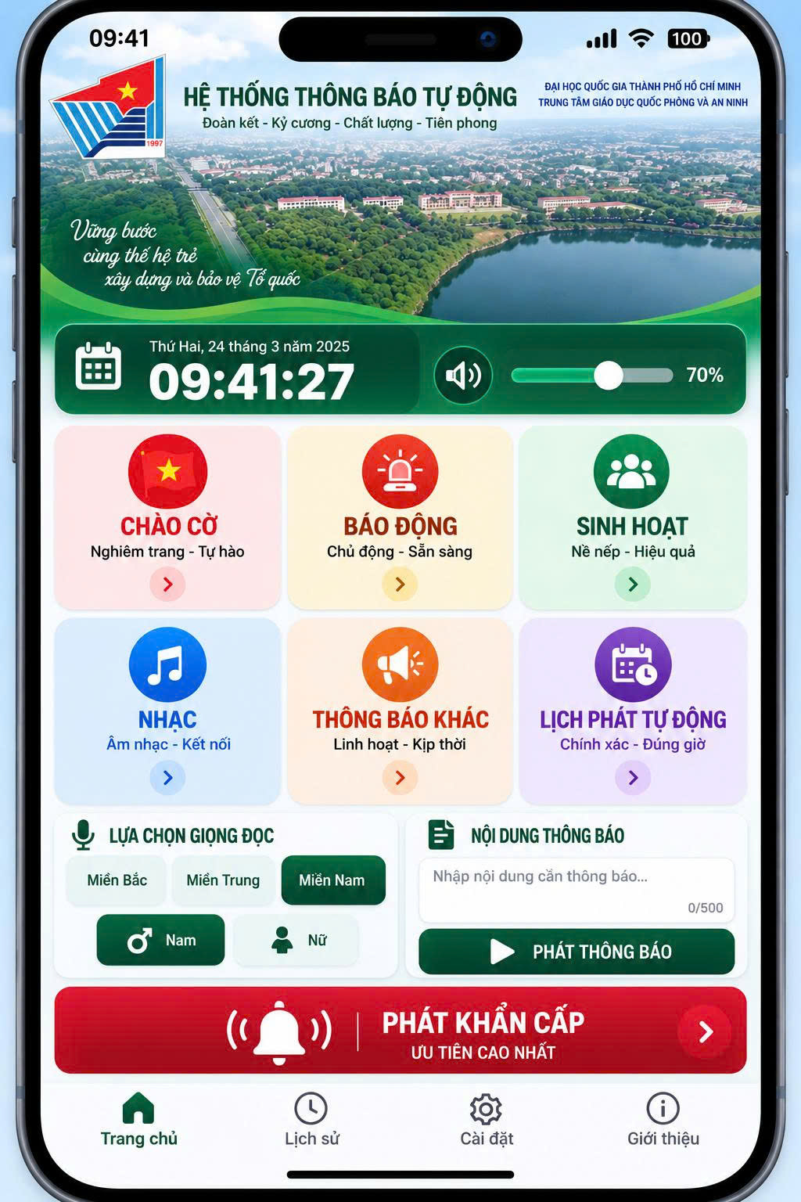
Hình minh họa: Giao diện trực quan trên điện thoại của Hệ thống Thông báo Tự động GDQPAN
Nhìn vào hình ảnh trên, Lãnh đạo có thể thấy giao diện được chia thành các khu vực rất khoa học:
- Phần đầu trang (Thương hiệu & Cảnh quan): Logo chính thức của Trung tâm GDQPAN góc trái, khẩu hiệu 'Đoàn kết - Kỷ cương - Chất lượng - Tiên phong' và bức ảnh hồ nước khuôn viên Trung tâm kèm thông điệp 'Vững bước cùng thế hệ trẻ xây dựng và bảo vệ Tổ quốc'.
- Bảng Đồng hồ Quân sự & Âm lượng: Hiển thị thứ, ngày tháng năm và giờ-phút-giây chuẩn xác từng giây (như đồng hồ chỉ huy). Kèm nút gạt chỉnh âm lượng từ 0% đến 100% tiện lợi.
- Khu vực 6 Thẻ chức năng chính (Ở giữa): 6 ô vuông lớn với màu sắc phân biệt rõ ràng: Chào cờ (Đỏ), Báo động (Cam-đỏ), Sinh hoạt (Xanh lá), Nhạc (Xanh dương), Thông báo khác (Cam), Lịch phát tự động (Tím).
- Khu vực Thao tác nhanh (Ở dưới): Chọn nhanh giọng đọc (Bắc/Trung/Nam, Nam/Nữ), ô gõ nội dung thông báo và nút 'PHÁT THÔNG BÁO' to rõ.
- Nút Báo động Khẩn cấp (Màu đỏ nổi bật): Đặt ở vị trí dễ bấm nhất khi có tình huống đột xuất.
- Thanh menu 4 mục dưới đáy: Chuyển nhanh giữa: Trang chủ, Lịch sử phát thanh, Cài đặt hệ thống và Giới thiệu.
III. GIỚI THIỆU CHI TIẾT CÁC TÍNH NĂNG CỦA TRANG WEB
Dưới đây là mô tả chi tiết từng tính năng mà trang web cung cấp để Lãnh đạo nắm rõ cách thức hoạt động:
1. CHỨC NĂNG NGHI LỄ CHÀO CỜ (Biểu tượng Cờ đỏ sao vàng)
▶ Mục đích: Phục vụ các buổi lễ Chào cờ đầu tuần, duyệt đội ngũ, khai giảng, bế giảng khóa học.
• Quốc ca không lời: Phát bản hòa tấu Quốc ca chuẩn nghi lễ quân đội trang nghiêm, âm lượng chuẩn.
• Quốc ca có lời: Phát bản Tiến quân ca có lời hát hào hùng phục vụ tập luyện hoặc nghi lễ chính thức.
• Nhạc Duyệt đội ngũ: Nhạc hành khúc duyệt binh hào hùng phục vụ phần diễu duyệt đội ngũ của các khối sinh viên.
• Cách dùng: Cán bộ chỉ cần bấm vào nút bài hát tương ứng, âm nhạc sẽ phát ngay tức khắc với âm lượng đã định sẵn.

2. CHỨC NĂNG BÁO ĐỘNG TÁC CHIẾN & TẬP HỢP (Biểu tượng Còi đèn hiệu)
▶ Mục đích: Phát lệnh huấn luyện báo động đêm, báo động phòng không, tập hợp đơn vị khẩn cấp.
• Báo động tác chiến: Tự động phát tiếng còi báo động phòng không dồn dập (hú dài và vang dội), kích thích tinh thần cơ động, sẵn sàng chiến đấu của sinh viên.
• Tập hợp đơn vị: Phát tiếng còi hiệu chỉ huy tập hợp quân số nhanh tại sân chào cờ.
• Tập hợp khẩn cấp: Phát tín hiệu còi thúc giục dồn dập kèm khẩu lệnh yêu cầu toàn thể đơn vị khẩn trương cơ động vị trí trong thời gian ngắn nhất.
• Âm thanh có sẵn 100%: Hệ thống tự phát ra tiếng còi chuẩn mà không cần người dùng phải đi tìm file âm thanh cài đặt.

3. CHỨC NĂNG 9 CHẾ ĐỘ SINH HOẠT NỀ NẾP TRONG NGÀY (Biểu tượng Tập thể)
▶ Mục đích: Duy trì giờ giấc chính quy cho toàn thể sinh viên Trung tâm từ sáng sớm đến đêm.
Hệ thống tích hợp sẵn 9 mốc sinh hoạt chuẩn quân sự, mỗi mốc đều có quy trình kết hợp: [Tiếng chuông/còi hiệu báo trước 3 giây] ➔ [Giọng đọc phát thanh viên nhắc nhở nội dung]:
1. Báo thức (05h30): 'Báo thức. Đề nghị toàn thể sinh viên thức dậy và thực hiện chế độ buổi sáng theo quy định.'
2. Thể dục sáng (05h45): Báo giờ thể dục sáng rèn luyện thể lực.
3. Ăn sáng/trưa/tối: 'Đã đến giờ ăn. Đề nghị các đơn vị thực hiện theo kế hoạch.'
4. Chuẩn bị học tập / Làm việc: Nhắc nhở kiểm tra quân tư trang, tập hợp trước khi ra giảng đường.
5. Bắt đầu học tập: Báo hiệu giờ vào học chính thức.
6. Nghỉ giải lao & Hết giờ giải lao: Báo hiệu giải lao giữa giờ và nhắc trở lại vị trí học tập.
7. Hết giờ học tập: Kết thúc buổi huấn luyện.
8. Điểm danh quân số (21h00): 'Đã đến giờ điểm danh. Đề nghị các đơn vị tổ chức điểm danh quân số.'
9. Ngủ nghỉ (21h30): 'Đã đến giờ ngủ. Đề nghị toàn thể sinh viên thực hiện chế độ nghỉ theo quy định.'

4. CHỨC NĂNG PHÁT THANH ÂM NHẠC & GIẢI TRÍ (Biểu tượng Nốt nhạc)
▶ Mục đích: Phát nhạc giải lao, nhạc truyền thống nâng cao đời sống văn hóa tinh thần cho sinh viên.
• Kho nhạc theo chủ đề: Nhạc truyền thống Trung tâm GDQPAN, Nhạc cách mạng truyền thống hào hùng, Nhạc trẻ sôi động, Nhạc trữ tình nhẹ nhàng.
• Thêm bài hát tùy thích: Cán bộ có thể dễ dàng tải thêm các bài hát MP3 từ điện thoại của mình vào danh sách phát.
• Lưu vĩnh viễn: Toàn bộ bài hát tải lên sẽ được lưu trữ vĩnh viễn trên máy, lần sau mở trang web lên là bài hát vẫn còn nguyên, không bị mất.

5. CHỨC NĂNG PHÁT THÔNG BÁO BẰNG GIỌNG NÓI THÔNG MINH (Biểu tượng Loa phóng thanh)
▶ Mục đích: Phát thông báo nhanh bất kỳ nội dung nào mà cán bộ trực ban muốn truyền đạt.
• Soạn thảo dễ dàng: Cán bộ chỉ cần gõ nội dung thông báo vào ô trống (ví dụ: 'Thông báo, chiều nay các đại đội tập trung tại Hội trường lớn để nghe sinh hoạt nội quy').
• Đọc chuẩn 3 miền Bắc - Trung - Nam: Cho phép lựa chọn giọng đọc phát thanh theo vùng miền:
- Miền Bắc: Giọng Nam hoặc giọng Nữ truyền cảm.
- Miền Trung: Giọng Nam hoặc giọng Nữ rõ ràng.
- Miền Nam: Giọng Nam hoặc giọng Nữ ấm áp, chuẩn ngữ điệu phát thanh.
• Tự động phát chuông hiệu mở đầu: Trước khi đọc thông báo, trang web sẽ tự động đổ một hồi chuông hiệu 'Tùng tùng tùng' để sinh viên giữ trật tự lắng nghe, sau đó mới phát giọng đọc.

6. CHỨC NĂNG LẬP LỊCH PHÁT TỰ ĐỘNG (Biểu tượng Lịch hẹn giờ)
▶ Mục đích: Cài đặt thời gian biểu tự động điểm chuông và phát thanh mà không cần người bấm tay.
• Đặt giờ linh hoạt: Cài đặt giờ và phút cần phát (ví dụ: 05:30 phát Báo thức, 11:30 phát Giờ ăn cơm, 21:00 phát Điểm danh).
• Chọn ngày trong tuần: Cho phép chọn phát tất cả các ngày, hoặc chỉ phát từ Thứ 2 đến Thứ 6, Thứ 7 và Chủ nhật chế độ nghỉ riêng.
• Nút Bật/Tắt nhanh: Mỗi lịch hẹn đều có nút bật/tắt (xanh lá là đang bật, xám là tắt tạm thời) rất trực quan.
• Công nghệ giữ máy luôn chạy: Trang web có nút 'Bật chế độ Trạm phát', giúp điện thoại không bị tự động tắt màn hình, đảm bảo đồng hồ điểm giờ chuẩn xác tuyệt đối cả ngày lẫn đêm.

7. NÚT PHÁT KHẨN CẤP / ƯU TIÊN CAO NHẤT (Thanh màu đỏ rực rỡ)
▶ Mục đích: Xử lý các tình huống đột xuất đòi hỏi sự tập trung và phản ứng tức thì của toàn đơn vị.
• Vị trí nổi bật: Thiết kế dải màu đỏ viền vàng với biểu tượng chuông reo (( 🔔 )) nằm ngay trên màn hình chính.
• Cơ chế ưu tiên: Khi bấm nút này, hệ thống sẽ lập tức dừng tất cả các bài nhạc hoặc thông báo đang phát, ngay lập tức hú còi khẩn cấp và phát thông báo ưu tiên đặc biệt để toàn đơn vị cơ động tức thời.

8. TÍNH NĂNG TÙY BIẾN / THAY ĐỔI TỆP ÂM THANH THEO Ý MUỐN
▶ Mục đích: Cho phép đơn vị tự do thay đổi âm thanh hiệu lệnh nếu thấy âm thanh mặc định chưa phù hợp.
• Dễ dàng thay đổi: Nếu Trung tâm có bản thu âm tiếng còi lệnh, tiếng kèn hiệu báo thức hoặc bản Quốc ca chuẩn riêng của đơn vị, cán bộ chỉ cần vào mục Cài đặt và bấm chọn tệp MP3 đó để thay thế.
• Không lo bị lỗi: Hệ thống luôn có sẵn nút 'Khôi phục âm thanh gốc' để bất cứ lúc nào cũng có thể quay về âm thanh chuẩn ban đầu chỉ bằng 1 cú nhấp chuột.

IV. HIỆU QUẢ ĐẠT ĐƯỢC KHI ĐƯA VÀO SỬ DỤNG
Nội dung Đánh giá | Cách làm Thủ công Trước đây | Khi áp dụng Trang web Mới
Điểm giờ nề nếp sinh hoạt | Trực ban phải canh đồng hồ, tự bấm chuông hoặc bật băng đài thủ công, dễ bị quên hoặc lệch giờ. | Hệ thống tự động phát chính xác từng giây theo lịch đã cài đặt, không bao giờ trễ giờ.
Phát hiệu lệnh Chào cờ & Báo động | Phải tìm đĩa CD hoặc cắm USB vào máy tính cồng kềnh, thao tác chậm khi có tình huống khẩn. | Chỉ cần mở điện thoại, chạm 1 nút là tiếng còi hoặc Quốc ca vang lên ngay lập tức.
Thông báo nội dung đột xuất | Cán bộ trực ban phải tự cầm micro đọc, chất lượng giọng đọc tùy thuộc từng người, dễ mệt mỏi. | Chỉ cần gõ văn bản, giọng đọc phát thanh viên chuẩn 3 miền tự động phát ra to, rõ ràng, truyền cảm.
Phương tiện sử dụng | Phụ thuộc máy tính để bàn cồng kềnh đặt cố định tại phòng trực. | Dùng ngay trên điện thoại di động cá nhân của cán bộ chỉ huy, mang theo người mọi lúc mọi nơi.
V. KẾ HOẠCH TRIỂN KHAI VÀ BÀN GIAO SẢN PHẨM
Để nhanh chóng đưa sản phẩm vào phục vụ công tác quản lý tại Trung tâm, đội ngũ kỹ thuật sẽ thực hiện theo 4 bước gọn gàng sau:
- Bước 1: Hoàn thiện giao diện chuẩn đẹp theo bản vẽ: Lập trình giao diện đạt độ sắc nét tuyệt đối, đẹp mắt, các nút bấm mượt mà, đúng chuẩn màu sắc và logo của ĐHQG-HCM.
- Bước 2: Cài đặt toàn bộ âm thanh và giọng đọc thông minh: Tích hợp sẵn tiếng còi báo động, còi tập hợp, chuông hiệu, bộ đọc văn bản 3 miền và chức năng cho phép tự đổi file nhạc.
- Bước 3: Cài đặt bộ hẹn giờ tự động và chế độ chống tắt màn hình: Hoàn thiện bảng đặt lịch tự động theo thứ trong tuần, đảm bảo máy chạy ổn định cả ngày không bị ngắt quãng.
- Bước 4: Kiểm thử và Bàn giao 2 gói sản phẩm:
• Gói 1 (Bản sử dụng ngay): 01 tệp duy nhất gửi qua Zalo hoặc chép vào điện thoại/máy tính là mở chạy ngay được luôn, không cần cài đặt thêm bất cứ phần mềm nào.
• Gói 2 (Bộ mã nguồn lưu trữ): Đưa lên hệ thống kho lưu trữ để kỹ thuật viên Trung tâm có thể bảo trì và nâng cấp lâu dài.
VI. ĐỀ XUẤT VÀ KIẾN NGHỊ PHÊ DUYỆT
Hệ thống Thông báo Tự động GDQPAN là giải pháp thiết thực, ứng dụng công nghệ thông tin phục vụ trực tiếp công tác quản lý kỷ luật quân sự tại Trung tâm. Sản phẩm dễ sử dụng cho mọi cán bộ, không phát sinh chi phí duy trì hàng tháng và mang lại hiệu quả rất rõ rệt.
Kính trình Ban Giám đốc Trung tâm GDQPAN xem xét và phê duyệt Kế hoạch trên để đội ngũ kỹ thuật chính thức bắt đầu viết mã nguồn hoàn thiện sản phẩm./.
NGƯỜI LẬP KẾ HOẠCH  (Kỹ sư Xây dựng Hệ thống)  Đội ngũ Kỹ thuật Phần mềm | BAN GIÁM ĐỐC PHÊ DUYỆT  (Ký, ghi rõ họ tên và đóng dấu)  .............................................................

